ĐẠI HỌC BÁCH KHOA HÀ NỘI
TRUNG TÂM TẠO LIÊN TỤC
------o0o------


BÀI TẬP LỚN
Đề tài : XÂY DỰNG HỆ THỐNG QUẢN LÝ THIẾT BỊ TRONG DOANH NGHIỆP

GVHD: ThS. Phạm Thị Phương Giang
Lớp: B2CQ-CNTT01-K69
Nhóm 8: 202490065: Trịnh Đức Linh
202490078: Nguyễn Minh Quý
202490073: Nguyễn Trọng Nhân

Hà Nội, tháng 06 năm 2026
Mục Lục
I. KHẢO SÁT HIỆN TRẠNG 3
1. Hiện trạng quản lý thiết bị trong công ty 3
2. Mục tiêu của hệ thống 4
3. Mô tả các nghiệp vụ 5
3.1. Nghiệp vụ đăng nhập và xác thực quản trị viên 5
3.2. Nghiệp vụ quản lý danh sách nhân viên 5
3.3. Nghiệp vụ quản lý danh mục thiết bị 6
3.4. Nghiệp vụ quản lý thông tin thiết bị 6
II. PHÂN TÍCH 7
1. Phân tích chức năng 7
1.1. Biểu đồ Use Case tổng quát 7
1.2. Phân rã Use Case 8
1.3. Danh sách Use case 9
1.4. Đặc tả Use Case 10
2. Phân tích cấu trúc 18
3. Phân tích hành vi 18
III. THIẾT KẾ 19
1 Thiết kê lớp 19
1.1 Sơ đồ lớp 19
1.2 Đặc tả các lớp 20
2. Thiết kế cơ sở dữ liệu 23
2.1. Bảng sơ đồ quan hệ 23
2.2. Đặc tả bảng 23
3. Thiết kế giao diện 26

I. KHẢO SÁT HIỆN TRẠNG

1. Hiện trạng quản lý thiết bị trong công ty
Trong quá trình hoạt động, công ty sử dụng nhiều loại thiết bị phục vụ công việc hằng ngày như máy tính để bàn, laptop, MacBook, màn hình, máy in, máy scan, máy chiếu, tai nghe, chuột, bàn phím và các thiết bị văn phòng khác.
Khi số lượng thiết bị còn ít, việc quản lý bằng sổ sách hoặc file Excel có thể đáp ứng được nhu cầu cơ bản. Tuy nhiên, khi quy mô công ty mở rộng, số lượng thiết bị tăng lên và nhân sự thường xuyên thay đổi, phương pháp quản lý thủ công bắt đầu bộc lộ nhiều hạn chế.
Các khó khăn thường gặp trong quá trình quản lý thiết bị bao gồm:
- Khó tra cứu nhanh thông tin thiết bị.
- Khó xác định thiết bị đang được giao cho nhân viên nào.
- Khó theo dõi trạng thái thiết bị như mới, trong kho, đang sử dụng, bảo trì hoặc hỏng.
- Dễ xảy ra trùng lặp, thất lạc hoặc sai lệch dữ liệu.
- Khó kiểm soát quá trình bàn giao và thu hồi thiết bị.
- Mất nhiều thời gian khi tổng hợp, thống kê hoặc đối chiếu thông tin.
Bên cạnh đó, khi nhân viên chuyển phòng ban, nghỉ việc hoặc được cấp phát thiết bị mới, người quản lý cần cập nhật lại thông tin thiết bị một cách nhanh chóng và chính xác. Nếu thực hiện thủ công, quá trình này dễ xảy ra nhầm lẫn và thiếu tính minh bạch.
Vì vậy, việc xây dựng một hệ thống website quản lý thiết bị trong công ty là cần thiết. Hệ thống giúp quản lý tập trung thông tin tài khoản, nhân viên, danh mục thiết bị, thiết bị và quá trình bàn giao, thu hồi thiết bị. Dữ liệu được lưu trữ trong cơ sở dữ liệu, giúp việc tìm kiếm, cập nhật và theo dõi thiết bị được thực hiện nhanh chóng, chính xác và khoa học hơn.

2. Mục tiêu của hệ thống
Hệ thống quản lý thiết bị trong công ty được xây dựng nhằm hỗ trợ quản trị viên quản lý thông tin thiết bị một cách tập trung, khoa học và hiệu quả. Hệ thống giúp thay thế phương pháp quản lý thủ công bằng một quy trình quản lý số hóa, dễ tra cứu, dễ cập nhật và hạn chế sai sót.
Mục tiêu chính của hệ thống bao gồm:
- Quản lý thông tin tài khoản quản trị viên phục vụ việc đăng nhập và sử dụng hệ thống.
- Quản lý thông tin nhân viên như mã nhân viên, họ tên, phòng ban, chức vụ, email và số điện thoại.
- Quản lý danh mục thiết bị để phân loại thiết bị theo từng nhóm.
- Quản lý thông tin thiết bị như mã thiết bị, tên thiết bị, hãng sản xuất, model, số serial, ngày mua, hạn bảo hành, trạng thái và ghi chú.
- Theo dõi trạng thái thiết bị như mới, trong kho, đang sử dụng, bảo trì hoặc hỏng.
- Quản lý quá trình bàn giao thiết bị cho nhân viên và thu hồi thiết bị khi cần thiết.
- Hỗ trợ tìm kiếm, lọc và tra cứu thông tin thiết bị theo nhiều tiêu chí khác nhau.
- Hỗ trợ thống kê, tổng hợp dữ liệu để phục vụ công tác quản lý và ra quyết định.
Thông qua hệ thống này, công ty có thể quản lý thiết bị một cách tập trung, giảm thiểu sai sót trong quá trình lưu trữ và cập nhật dữ liệu, đồng thời nâng cao hiệu quả làm việc của người quản lý.

3. Mô tả các nghiệp vụ

3.1. Nghiệp vụ đăng nhập và xác thực quản trị viên
- Mục đích: Cho phép quản trị viên đăng nhập để truy cập vào hệ thống quản lý thiết bị.
- Người thực hiện: Quản trị viên.
- Luồng xử lý chính:
  - Quản trị viên truy cập website quản lý thiết bị.
  - Hệ thống hiển thị màn hình đăng nhập.
  - Quản trị viên nhập tên đăng nhập và mật khẩu.
  - Hệ thống kiểm tra thông tin tài khoản trong cơ sở dữ liệu.
  - Nếu thông tin hợp lệ, hệ thống chuyển đến giao diện quản lý chính.
  - Nếu thông tin không hợp lệ, hệ thống hiển thị thông báo lỗi và yêu cầu nhập lại.

3.2. Nghiệp vụ quản lý danh sách nhân viên
- Mục đích: Quản lý thông tin nhân viên trong công ty, phục vụ cho nghiệp vụ bàn giao và thu hồi thiết bị.
- Người thực hiện: Quản trị viên.
- Thông tin quản lý:
  - Mã nhân viên.
  - Họ tên.
  - Phòng ban.
  - Chức vụ.
  - Email.
  - Số điện thoại.
- Luồng xử lý chính:
  - Quản trị viên chọn chức năng quản lý nhân viên.
  - Hệ thống hiển thị danh sách nhân viên hiện có.
  - Quản trị viên có thể thêm mới, cập nhật, xóa, xem chi tiết hoặc tìm kiếm nhân viên.
  - Khi thêm hoặc cập nhật, hệ thống kiểm tra dữ liệu bắt buộc và mã nhân viên.
  - Nếu nhân viên đang được gán thiết bị, hệ thống không cho phép xóa hoặc yêu cầu thu hồi thiết bị trước.

3.3. Nghiệp vụ quản lý danh mục thiết bị
- Mục đích: Phân loại thiết bị theo từng nhóm để hỗ trợ quản lý, tìm kiếm, lọc và thống kê.
- Người thực hiện: Quản trị viên.
- Ví dụ danh mục thiết bị:
  - Laptop.
  - Máy tính để bàn.
  - Màn hình.
  - Máy in.
  - Máy scan.
  - Máy chiếu.
  - Chuột, bàn phím.
  - Thiết bị văn phòng khác.
- Luồng xử lý chính:
  - Quản trị viên chọn chức năng quản lý danh mục thiết bị.
  - Hệ thống hiển thị danh sách danh mục hiện có.
  - Quản trị viên có thể thêm mới, cập nhật, xóa hoặc xem chi tiết danh mục.
  - Khi thêm hoặc sửa, hệ thống kiểm tra tên danh mục không được bỏ trống hoặc trùng.
  - Nếu danh mục đang được sử dụng bởi thiết bị, hệ thống không cho phép xóa.

3.4. Nghiệp vụ quản lý thông tin thiết bị
- Mục đích: Quản lý toàn bộ thông tin thiết bị trong công ty, bao gồm thêm mới, cập nhật, xóa, xem chi tiết, tìm kiếm và lọc thiết bị.
- Người thực hiện: Quản trị viên.
- Thông tin quản lý:
  - Mã thiết bị.
  - Tên thiết bị.
  - Danh mục thiết bị.
  - Hãng sản xuất.
  - Model.
  - Số serial.
  - Ngày mua.
  - Hạn bảo hành.
  - Trạng thái.
  - Nhân viên đang sử dụng.
  - Ghi chú.
- Trạng thái thiết bị:
  - Mới.
  - Trong kho.
  - Đang sử dụng.
  - Bảo trì.
  - Hỏng.
- Luồng xử lý chính:
  - Quản trị viên chọn chức năng quản lý thiết bị.
  - Hệ thống hiển thị danh sách thiết bị.
  - Quản trị viên có thể thêm mới, cập nhật, xóa, xem chi tiết, tìm kiếm hoặc lọc thiết bị.
  - Khi thêm hoặc sửa, hệ thống kiểm tra mã thiết bị, dữ liệu bắt buộc và các ràng buộc liên quan.
  - Nếu thiết bị đang được bàn giao cho nhân viên, hệ thống không cho phép xóa hoặc yêu cầu thu hồi thiết bị trước.

II. PHÂN TÍCH

1. Phân tích chức năng

1.1. Biểu đồ Use Case tổng quát
Biểu đồ Use Case tổng quát mô tả toàn bộ các chức năng chính mà quản trị viên có thể thực hiện trong hệ thống. Các chức năng này bao gồm:
- Đăng nhập hệ thống.
- Quản lý danh sách nhân viên.
- Quản lý danh mục thiết bị.
- Quản lý thông tin thiết bị.
Trong biểu đồ tổng quát, tác nhân Quản trị viên liên kết trực tiếp với các ca sử dụng chính. Chức năng Đăng nhập hệ thống là chức năng đầu tiên cần thực hiện trước khi quản trị viên có thể sử dụng các chức năng quản lý khác.
Có thể mô tả biểu đồ Use Case tổng quát như sau:
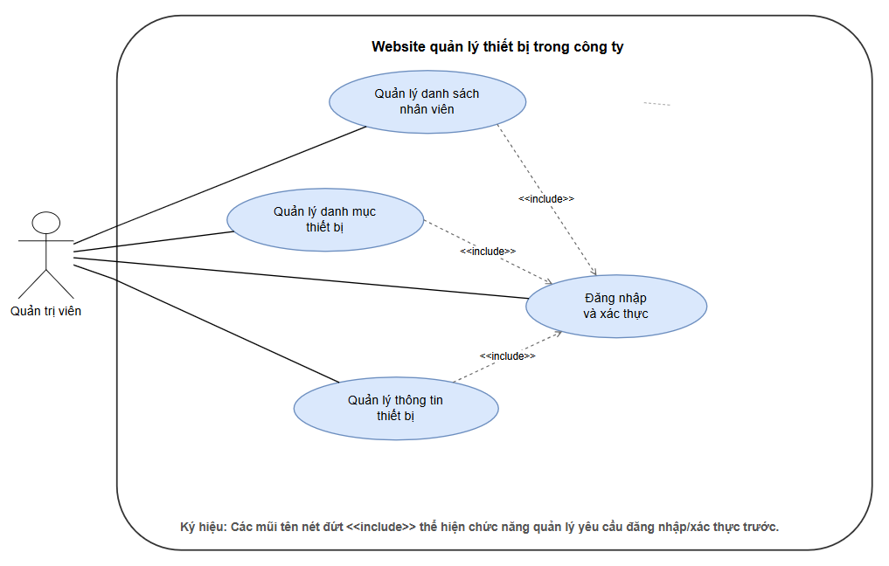

1.2. Phân rã Use Case

1.2.1. Use Case Quản lý danh sách nhân viên
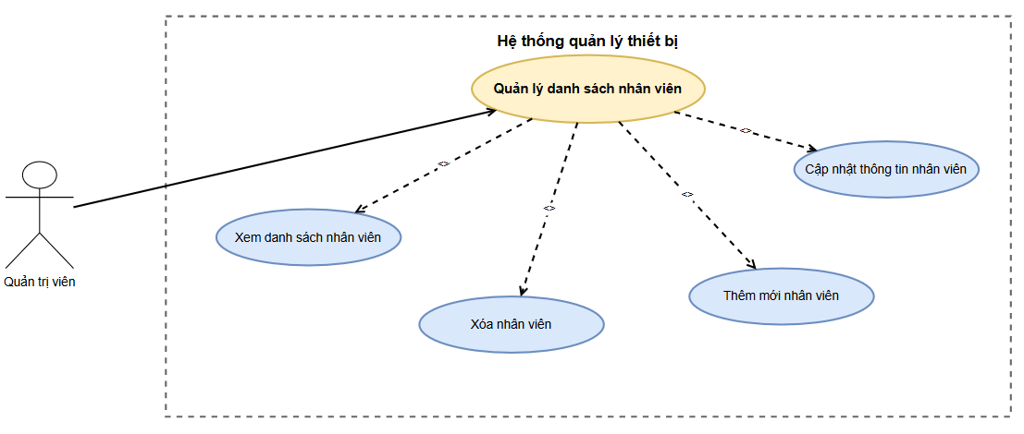

1.2.2. Use Case Quản lý danh mục thiết bị
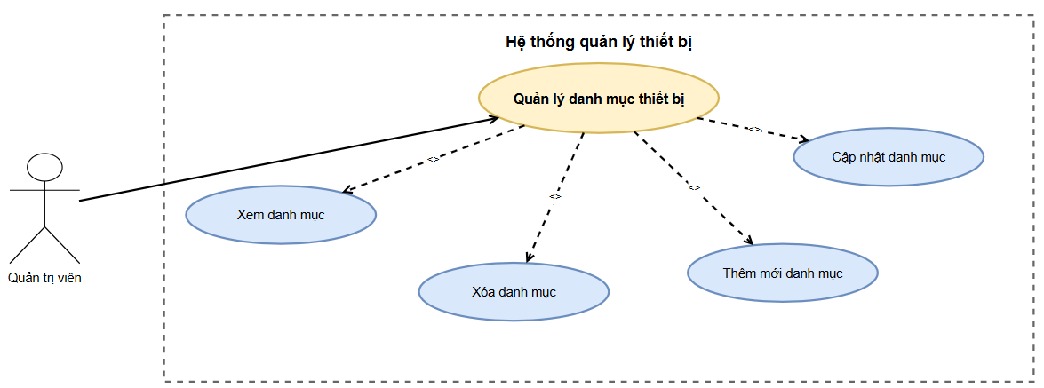

1.2.3. Use Case Quản lý thông tin thiết bị
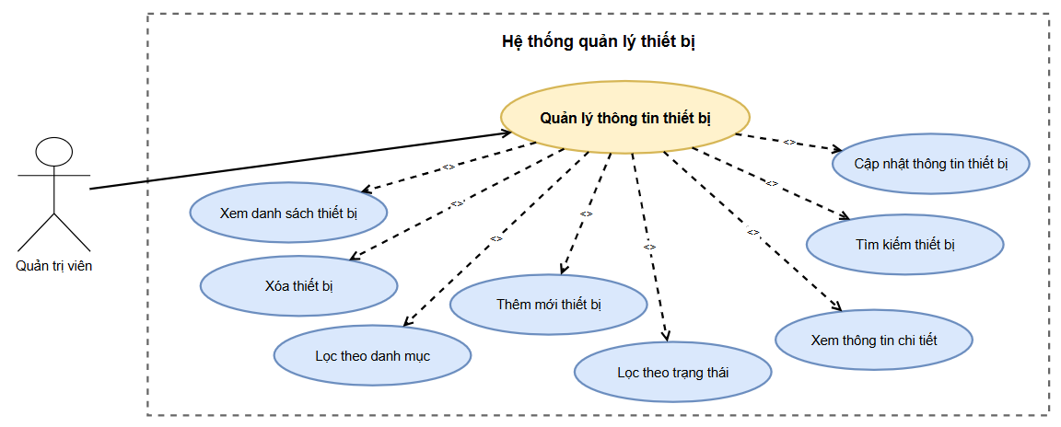

1.3. Danh sách Use case
Mã Use Case | Nội dung
UC-01 | Đăng nhập và xác thực tài khoản quản trị viên
UC-02 | Xem danh sách nhân viên
UC-03 | Xóa nhân viên
UC-04 | Thêm mới nhân viên
UC-05 | Cập nhật thông tin nhân viên
UC-06 | Xem danh mục thiết bị
UC-07 | Xóa danh mục thiết bị
UC-08 | Thêm mới danh mục thiết bị
UC-09 | Cập nhật danh mục thiết bị
UC-10 | Xem danh sách thiết bị
UC-11 | Xóa thiết bị
UC-12 | Lọc thiết bị theo danh mục
UC-13 | Thêm mới thiết bị
UC-14 | Lọc theo trạng thái thiết bị
UC-15 | Xem thông tin chi tiết thiết bị
UC-16 | Tìm kiếm thiết bị
UC-17 | Cập nhật thông tin thiết bị

1.4. Đặc tả Use Case

UC-01. Đăng nhập và xác thực tài khoản quản trị viên
Thành phần | Nội dung
Mã Use Case | UC-01
Tên Use Case | Đăng nhập và xác thực tài khoản quản trị viên
Tác nhân chính | Quản trị viên
Mô tả tóm tắt | Quản trị viên đăng nhập vào hệ thống để sử dụng các chức năng quản lý thiết bị.
Điều kiện | Tài khoản quản trị viên đã tồn tại trong hệ thống.
Thao tác chính | 1. Quản trị viên truy cập website quản lý thiết bị.  2. Hệ thống hiển thị màn hình đăng nhập.  3. Quản trị viên nhập tên đăng nhập và mật khẩu.  4. Quản trị viên nhấn nút “Đăng nhập”.  5. Hệ thống kiểm tra thông tin tài khoản trong cơ sở dữ liệu.  6. Nếu thông tin hợp lệ, hệ thống chuyển đến trang quản lý chính.  7. Nếu thông tin không hợp lệ, hệ thống hiển thị thông báo lỗi và yêu cầu nhập lại.

UC-02. Xem danh sách nhân viên
Thành phần | Nội dung
Mã Use Case | UC-02
Tên Use Case | Xem danh sách nhân viên
Tác nhân chính | Quản trị viên
Mô tả tóm tắt | Quản trị viên xem danh sách các nhân viên đang được lưu trong hệ thống.
Điều kiện | Quản trị viên đã đăng nhập thành công.
Thao tác chính | 1. Quản trị viên chọn menu “Quản lý nhân viên”.  2. Hệ thống lấy danh sách nhân viên từ cơ sở dữ liệu.  3. Hệ thống hiển thị danh sách nhân viên gồm các thông tin cơ bản như mã nhân viên, họ tên, phòng ban, chức vụ, email và số điện thoại.  4. Quản trị viên có thể chọn xem chi tiết, thêm mới, cập nhật hoặc xóa nhân viên.

UC-03. Xóa nhân viên
Thành phần | Nội dung
Mã Use Case | UC-03
Tên Use Case | Xóa nhân viên
Tác nhân chính | Quản trị viên
Mô tả tóm tắt | Quản trị viên xóa thông tin nhân viên không còn cần quản lý trong hệ thống.
Điều kiện | Quản trị viên đã đăng nhập thành công.
Thao tác chính | 1. Quản trị viên chọn menu “Quản lý nhân viên”.  2. Hệ thống hiển thị danh sách nhân viên.  3. Quản trị viên chọn nhân viên cần xóa.  4. Hệ thống hiển thị thông báo xác nhận xóa.  5. Quản trị viên xác nhận thao tác xóa.  6. Hệ thống kiểm tra nhân viên có đang được gán thiết bị hay không.  7. Nếu nhân viên chưa được gán thiết bị, hệ thống xóa nhân viên khỏi cơ sở dữ liệu.  8. Nếu nhân viên đang được gán thiết bị, hệ thống không cho phép xóa và hiển thị thông báo yêu cầu thu hồi thiết bị trước.

UC-04. Thêm mới nhân viên
Thành phần | Nội dung
Mã Use Case | UC-04
Tên Use Case | Thêm mới nhân viên
Tác nhân chính | Quản trị viên
Mô tả tóm tắt | Quản trị viên thêm mới thông tin nhân viên vào hệ thống.
Điều kiện | Quản trị viên đã đăng nhập thành công.
Thao tác chính | 1. Quản trị viên chọn menu “Quản lý nhân viên”.  2. Chọn chức năng “Thêm nhân viên”.  3. Hệ thống hiển thị form nhập thông tin nhân viên.  4. Quản trị viên nhập các thông tin gồm mã nhân viên, họ tên, phòng ban, chức vụ, email và số điện thoại.  5. Quản trị viên nhấn nút “Lưu”.  6. Hệ thống kiểm tra dữ liệu bắt buộc và mã nhân viên có bị trùng hay không.  7. Nếu dữ liệu hợp lệ, hệ thống lưu thông tin nhân viên vào cơ sở dữ liệu.  8. Nếu dữ liệu không hợp lệ, hệ thống hiển thị thông báo lỗi tại trường tương ứng.

UC-05. Cập nhật thông tin nhân viên
Thành phần | Nội dung
Mã Use Case | UC-05
Tên Use Case | Cập nhật thông tin nhân viên
Tác nhân chính | Quản trị viên
Mô tả tóm tắt | Quản trị viên chỉnh sửa thông tin của nhân viên đã có trong hệ thống.
Điều kiện | Quản trị viên đã đăng nhập thành công.
Thao tác chính | 1. Quản trị viên chọn menu “Quản lý nhân viên”.  2. Hệ thống hiển thị danh sách nhân viên.  3. Quản trị viên chọn nhân viên cần cập nhật.  4. Hệ thống hiển thị form thông tin nhân viên.  5. Quản trị viên chỉnh sửa các trường dữ liệu cần thiết.  6. Quản trị viên nhấn nút “Lưu”.  7. Hệ thống kiểm tra dữ liệu hợp lệ.  8. Nếu dữ liệu hợp lệ, hệ thống cập nhật thông tin nhân viên trong cơ sở dữ liệu.  9. Nếu dữ liệu không hợp lệ, hệ thống hiển thị thông báo lỗi tại trường tương ứng.

UC-06. Xem danh mục thiết bị
Thành phần | Nội dung
Mã Use Case | UC-06
Tên Use Case | Xem danh mục thiết bị
Tác nhân chính | Quản trị viên
Mô tả tóm tắt | Quản trị viên xem danh sách các danh mục thiết bị hiện có trong hệ thống.
Điều kiện | Quản trị viên đã đăng nhập thành công.
Thao tác chính | 1. Quản trị viên chọn menu “Danh mục thiết bị”.  2. Hệ thống lấy danh sách danh mục thiết bị từ cơ sở dữ liệu.  3. Hệ thống hiển thị danh sách danh mục thiết bị.  4. Quản trị viên có thể chọn thêm mới, cập nhật, xóa hoặc xem chi tiết danh mục.

UC-07. Xóa danh mục thiết bị
Thành phần | Nội dung
Mã Use Case | UC-07
Tên Use Case | Xóa danh mục thiết bị
Tác nhân chính | Quản trị viên
Mô tả tóm tắt | Quản trị viên xóa danh mục thiết bị không còn sử dụng.
Điều kiện | Quản trị viên đã đăng nhập thành công.
Thao tác chính | 1. Quản trị viên chọn menu “Danh mục thiết bị”.  2. Hệ thống hiển thị danh sách danh mục thiết bị.  3. Quản trị viên chọn danh mục cần xóa.  4. Hệ thống hiển thị thông báo xác nhận xóa.  5. Quản trị viên xác nhận thao tác xóa.  6. Hệ thống kiểm tra danh mục có đang được sử dụng bởi thiết bị hay không.  7. Nếu danh mục chưa được sử dụng, hệ thống xóa danh mục khỏi cơ sở dữ liệu.  8. Nếu danh mục đang được sử dụng, hệ thống không cho phép xóa và hiển thị thông báo lỗi.

UC-08. Thêm mới danh mục thiết bị
Thành phần | Nội dung
Mã Use Case | UC-08
Tên Use Case | Thêm mới danh mục thiết bị
Tác nhân chính | Quản trị viên
Mô tả tóm tắt | Quản trị viên thêm mới danh mục để phân loại thiết bị trong hệ thống.
Điều kiện | Quản trị viên đã đăng nhập thành công.
Thao tác chính | 1. Quản trị viên chọn menu “Danh mục thiết bị”.  2. Chọn chức năng “Thêm danh mục”.  3. Hệ thống hiển thị form nhập thông tin danh mục.  4. Quản trị viên nhập tên danh mục và mô tả nếu có.  5. Quản trị viên nhấn nút “Lưu”.  6. Hệ thống kiểm tra tên danh mục có bị bỏ trống hoặc trùng hay không.  7. Nếu dữ liệu hợp lệ, hệ thống lưu danh mục vào cơ sở dữ liệu.  8. Nếu dữ liệu không hợp lệ, hệ thống hiển thị thông báo lỗi tại trường tương ứng.

UC-09. Cập nhật danh mục thiết bị
Thành phần | Nội dung
Mã Use Case | UC-09
Tên Use Case | Cập nhật danh mục thiết bị
Tác nhân chính | Quản trị viên
Mô tả tóm tắt | Quản trị viên chỉnh sửa thông tin danh mục thiết bị đã có trong hệ thống.
Điều kiện | Quản trị viên đã đăng nhập thành công.
Thao tác chính | 1. Quản trị viên chọn menu “Danh mục thiết bị”.  2. Hệ thống hiển thị danh sách danh mục thiết bị.  3. Quản trị viên chọn danh mục cần cập nhật.  4. Hệ thống hiển thị form thông tin danh mục.  5. Quản trị viên chỉnh sửa tên danh mục hoặc mô tả.  6. Quản trị viên nhấn nút “Lưu”.  7. Hệ thống kiểm tra dữ liệu hợp lệ.  8. Nếu dữ liệu hợp lệ, hệ thống cập nhật danh mục trong cơ sở dữ liệu.  9. Nếu dữ liệu không hợp lệ, hệ thống hiển thị thông báo lỗi tại trường tương ứng.

UC-10. Xem danh sách thiết bị
Thành phần | Nội dung
Mã Use Case | UC-10
Tên Use Case | Xem danh sách thiết bị
Tác nhân chính | Quản trị viên
Mô tả tóm tắt | Quản trị viên xem danh sách toàn bộ thiết bị đang được quản lý trong hệ thống.
Điều kiện | Quản trị viên đã đăng nhập thành công.
Thao tác chính | 1. Quản trị viên chọn menu “Quản lý thiết bị”.  2. Hệ thống lấy danh sách thiết bị từ cơ sở dữ liệu.  3. Hệ thống hiển thị danh sách thiết bị gồm mã thiết bị, tên thiết bị, danh mục, trạng thái và nhân viên đang sử dụng nếu có.  4. Quản trị viên có thể chọn xem chi tiết, thêm mới, cập nhật, xóa, tìm kiếm hoặc lọc thiết bị.

UC-11. Xóa thiết bị
Thành phần | Nội dung
Mã Use Case | UC-11
Tên Use Case | Xóa thiết bị
Tác nhân chính | Quản trị viên
Mô tả tóm tắt | Quản trị viên xóa thiết bị không còn cần quản lý trong hệ thống.
Điều kiện | Quản trị viên đã đăng nhập thành công.
Thao tác chính | 1. Quản trị viên chọn menu “Quản lý thiết bị”.  2. Hệ thống hiển thị danh sách thiết bị.  3. Quản trị viên chọn thiết bị cần xóa.  4. Hệ thống hiển thị thông báo xác nhận xóa.  5. Quản trị viên xác nhận thao tác xóa.  6. Hệ thống kiểm tra thiết bị có đang được bàn giao cho nhân viên hay không.  7. Nếu thiết bị chưa được bàn giao, hệ thống xóa thiết bị khỏi cơ sở dữ liệu.  8. Nếu thiết bị đang được sử dụng, hệ thống không cho phép xóa và hiển thị thông báo yêu cầu thu hồi thiết bị trước.

UC-12. Lọc thiết bị theo danh mục
Thành phần | Nội dung
Mã Use Case | UC-12
Tên Use Case | Lọc thiết bị theo danh mục
Tác nhân chính | Quản trị viên
Mô tả tóm tắt | Quản trị viên lọc danh sách thiết bị theo từng danh mục thiết bị.
Điều kiện | Quản trị viên đã đăng nhập thành công.
Thao tác chính | 1. Quản trị viên chọn menu “Quản lý thiết bị”.  2. Hệ thống hiển thị danh sách thiết bị.  3. Quản trị viên chọn tiêu chí lọc theo danh mục thiết bị.  4. Hệ thống truy vấn dữ liệu theo danh mục được chọn.  5. Hệ thống hiển thị danh sách thiết bị thuộc danh mục tương ứng.  6. Nếu không có thiết bị phù hợp, hệ thống hiển thị thông báo không có dữ liệu.

UC-13. Thêm mới thiết bị
Thành phần | Nội dung
Mã Use Case | UC-13
Tên Use Case | Thêm mới thiết bị
Tác nhân chính | Quản trị viên
Mô tả tóm tắt | Quản trị viên thêm mới thông tin thiết bị vào hệ thống.
Điều kiện | Quản trị viên đã đăng nhập thành công.
Thao tác chính | 1. Quản trị viên chọn menu “Quản lý thiết bị”.  2. Chọn chức năng “Thêm thiết bị”.  3. Hệ thống hiển thị form nhập thông tin thiết bị.  4. Quản trị viên nhập thông tin gồm mã thiết bị, tên thiết bị, danh mục, hãng sản xuất, model, số serial, ngày mua, hạn bảo hành, trạng thái và ghi chú nếu có.  5. Quản trị viên nhấn nút “Lưu”.  6. Hệ thống kiểm tra dữ liệu bắt buộc, mã thiết bị và số serial có bị trùng hay không.  7. Nếu dữ liệu hợp lệ, hệ thống lưu thông tin thiết bị vào cơ sở dữ liệu.  8. Nếu dữ liệu không hợp lệ, hệ thống hiển thị thông báo lỗi tại trường tương ứng.

UC-14. Lọc theo trạng thái thiết bị
Thành phần | Nội dung
Mã Use Case | UC-14
Tên Use Case | Lọc theo trạng thái thiết bị
Tác nhân chính | Quản trị viên
Mô tả tóm tắt | Quản trị viên lọc danh sách thiết bị theo trạng thái sử dụng.
Điều kiện | Quản trị viên đã đăng nhập thành công.
Thao tác chính | 1. Quản trị viên chọn menu “Quản lý thiết bị”.  2. Hệ thống hiển thị danh sách thiết bị.  3. Quản trị viên chọn trạng thái cần lọc như mới, trong kho, đang sử dụng, bảo trì hoặc hỏng.  4. Hệ thống truy vấn danh sách thiết bị theo trạng thái được chọn.  5. Hệ thống hiển thị kết quả lọc.  6. Nếu không có thiết bị phù hợp, hệ thống hiển thị thông báo không có dữ liệu.

UC-15. Xem thông tin chi tiết thiết bị
Thành phần | Nội dung
Mã Use Case | UC-15
Tên Use Case | Xem thông tin chi tiết thiết bị
Tác nhân chính | Quản trị viên
Mô tả tóm tắt | Quản trị viên xem đầy đủ thông tin chi tiết của một thiết bị cụ thể.
Điều kiện | Quản trị viên đã đăng nhập thành công.
Thao tác chính | 1. Quản trị viên chọn menu “Quản lý thiết bị”.  2. Hệ thống hiển thị danh sách thiết bị.  3. Quản trị viên chọn một thiết bị cần xem chi tiết.  4. Hệ thống lấy thông tin chi tiết thiết bị từ cơ sở dữ liệu.  5. Hệ thống hiển thị các thông tin như mã thiết bị, tên thiết bị, danh mục, hãng sản xuất, model, số serial, ngày mua, hạn bảo hành, trạng thái, nhân viên đang sử dụng và ghi chú.

UC-16. Tìm kiếm thiết bị
Thành phần | Nội dung
Mã Use Case | UC-16
Tên Use Case | Tìm kiếm thiết bị
Tác nhân chính | Quản trị viên
Mô tả tóm tắt | Quản trị viên tìm kiếm thiết bị theo từ khóa hoặc thông tin liên quan.
Điều kiện | Quản trị viên đã đăng nhập thành công.
Thao tác chính | 1. Quản trị viên chọn menu “Quản lý thiết bị”.  2. Hệ thống hiển thị ô tìm kiếm thiết bị.  3. Quản trị viên nhập từ khóa tìm kiếm như mã thiết bị, tên thiết bị, model hoặc số serial.  4. Quản trị viên nhấn nút “Tìm kiếm”.  5. Hệ thống truy vấn dữ liệu theo từ khóa.  6. Hệ thống hiển thị danh sách thiết bị phù hợp.  7. Nếu không có kết quả phù hợp, hệ thống hiển thị thông báo không tìm thấy dữ liệu.

UC-17. Cập nhật thông tin thiết bị
Thành phần | Nội dung
Mã Use Case | UC-17
Tên Use Case | Cập nhật thông tin thiết bị
Tác nhân chính | Quản trị viên
Mô tả tóm tắt | Quản trị viên chỉnh sửa thông tin của thiết bị đã có trong hệ thống.
Điều kiện | Quản trị viên đã đăng nhập thành công.
Thao tác chính | 1. Quản trị viên chọn menu “Quản lý thiết bị”.  2. Hệ thống hiển thị danh sách thiết bị.  3. Quản trị viên chọn thiết bị cần cập nhật.  4. Hệ thống hiển thị form thông tin thiết bị.  5. Quản trị viên chỉnh sửa các thông tin cần thiết như tên thiết bị, danh mục, hãng sản xuất, model, số serial, ngày mua, hạn bảo hành, trạng thái hoặc ghi chú.  6. Quản trị viên nhấn nút “Lưu”.  7. Hệ thống kiểm tra dữ liệu bắt buộc và các ràng buộc liên quan.  8. Nếu dữ liệu hợp lệ, hệ thống cập nhật thông tin thiết bị trong cơ sở dữ liệu.  9. Nếu dữ liệu không hợp lệ, hệ thống hiển thị thông báo lỗi tại trường tương ứng.

2. Phân tích cấu trúc

3. Phân tích hành vi
//Add here

III. THIẾT KẾ

1 Thiết kê lớp

1.1 Sơ đồ lớp
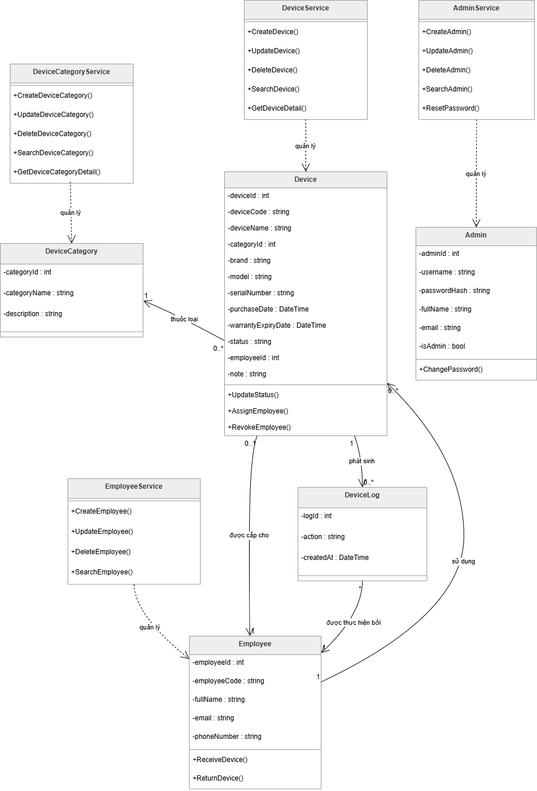

1.2 Đặc tả các lớp

1.2.1. Lớp Admin

a. Mô tả
Lớp Admin dùng để biểu diễn thông tin tài khoản quản trị viên của hệ thống. Quản trị viên là người đăng nhập và thực hiện các thao tác quản lý dữ liệu trên hệ thống.

b. Thuộc tính
Tên thuộc tính | Kiểu dữ liệu | Ý nghĩa
AdminId | int | Mã định danh quản trị viên
Username | string | Tên đăng nhập
PasswordHash | string | Mật khẩu đã được mã hóa
FullName | string | Họ tên quản trị viên
Email | string | Email của quản trị viên
CreatedAt | DateTime | Ngày tạo tài khoản

1.2.2 Lớp Employee

a. Mô tả
Lớp Employee dùng để lưu trữ thông tin nhân viên trong công ty. Nhân viên không trực tiếp đăng nhập vào hệ thống, nhưng thông tin nhân viên được sử dụng trong quá trình bàn giao và thu hồi thiết bị.

b. Thuộc tính
Tên thuộc tính | Kiểu dữ liệu | Ý nghĩa
EmployeeId | int | Mã định danh nhân viên
EmployeeCode | string | Mã nhân viên
FullName | string | Họ tên nhân viên
Department | string | Phòng ban
Position | string | Chức vụ
Email | string | Email nhân viên
PhoneNumber | string | Số điện thoại
CreatedAt | DateTime | Ngày tạo bản ghi

c. Phương thức
Tên phương thức | Ý nghĩa
CreateEmployee() | Thêm mới nhân viên
UpdateEmployee() | Cập nhật thông tin nhân viên
DeleteEmployee() | Xóa nhân viên
SearchEmployee() | Tìm kiếm nhân viên
GetEmployeeDetail() | Xem thông tin chi tiết nhân viên

1.2.3 Lớp DeviceCategory

a. Mô tả
Lớp DeviceCategory dùng để biểu diễn danh mục thiết bị. Danh mục thiết bị giúp phân loại thiết bị theo từng nhóm như laptop, màn hình, máy in, máy chiếu, chuột, bàn phím và các thiết bị văn phòng khác.

b. Thuộc tính
Tên thuộc tính | Kiểu dữ liệu | Ý nghĩa
CategoryId | int | Mã định danh danh mục thiết bị
CategoryName | string | Tên danh mục thiết bị
Description | string | Mô tả danh mục thiết bị

c. Phương thức
Tên phương thức | Ý nghĩa
CreateCategory() | Thêm mới danh mục thiết bị
UpdateCategory() | Cập nhật danh mục thiết bị
DeleteCategory() | Xóa danh mục thiết bị
GetCategoryList() | Lấy danh sách danh mục thiết bị
CheckCategoryInUse() | Kiểm tra danh mục có đang được thiết bị sử dụng hay không

1.2.4 Lớp Device

a. Mô tả
Lớp Device là lớp quan trọng nhất của hệ thống, dùng để lưu trữ toàn bộ thông tin của thiết bị trong công ty. Lớp này phục vụ các chức năng như thêm mới thiết bị, cập nhật thiết bị, xóa thiết bị, tìm kiếm thiết bị, bàn giao thiết bị, thu hồi thiết bị và cập nhật trạng thái thiết bị.

b. Thuộc tính
Tên thuộc tính | Kiểu dữ liệu | Ý nghĩa
DeviceId | int | Mã định danh thiết bị
DeviceCode | string | Mã thiết bị nội bộ
DeviceName | string | Tên thiết bị
CategoryId | int | Mã danh mục thiết bị
Brand | string | Hãng sản xuất
Model | string | Model thiết bị
SerialNumber | string | Số serial
PurchaseDate | DateTime | Ngày mua
ExpiryDate | DateTime | Hạn bảo hành
Status | string | Trạng thái thiết bị
EmployeeId | int? | Mã nhân viên đang sử dụng thiết bị
Note | string | Ghi chú
CreatedAt | DateTime | Ngày tạo bản ghi
UpdatedAt | DateTime | Ngày cập nhật bản ghi

c. Phương thức
Tên phương thức | Ý nghĩa
CreateDevice() | Thêm mới thiết bị
UpdateDevice() | Cập nhật thông tin thiết bị
DeleteDevice() | Xóa thiết bị
SearchDevice() | Tìm kiếm thiết bị
GetDeviceDetail() | Xem chi tiết thiết bị
AssignToEmployee() | Bàn giao thiết bị cho nhân viên
RevokeFromEmployee() | Thu hồi thiết bị từ nhân viên
UpdateStatus() | Cập nhật trạng thái thiết bị
CheckDeviceCodeExists() | Kiểm tra mã thiết bị có bị trùng hay không
CheckDeviceInUse() | Kiểm tra thiết bị có đang được sử dụng hay không

1.2.5. Lớp DeviceLog

a. Mô tả
Lớp DeviceLog dùng để lưu lại lịch sử thao tác liên quan đến thiết bị. Các thao tác có thể bao gồm thêm mới thiết bị, cập nhật thiết bị, xóa thiết bị, bàn giao thiết bị và thu hồi thiết bị.
Việc lưu lịch sử thao tác giúp quá trình quản lý thiết bị minh bạch hơn, đồng thời hỗ trợ việc kiểm tra lại thông tin khi cần thiết.

b. Thuộc tính
Tên thuộc tính | Kiểu dữ liệu | Ý nghĩa
LogId | int | Mã định danh lịch sử
DeviceId | int | Mã thiết bị
ActionType | string | Loại thao tác
ActionBy | string | Người thực hiện
ActionTime | DateTime | Thời gian thực hiện
Content | string | Nội dung thay đổi

c. Phương thức
Tên phương thức | Ý nghĩa
CreateLog() | Ghi nhận lịch sử thao tác
GetLogsByDevice() | Lấy lịch sử thao tác theo thiết bị
GetLogsByTime() | Lọc lịch sử thao tác theo thời gian
GetAllLogs() | Lấy toàn bộ lịch sử thao tác

2. Thiết kế cơ sở dữ liệu

2.1. Bảng sơ đồ quan hệ
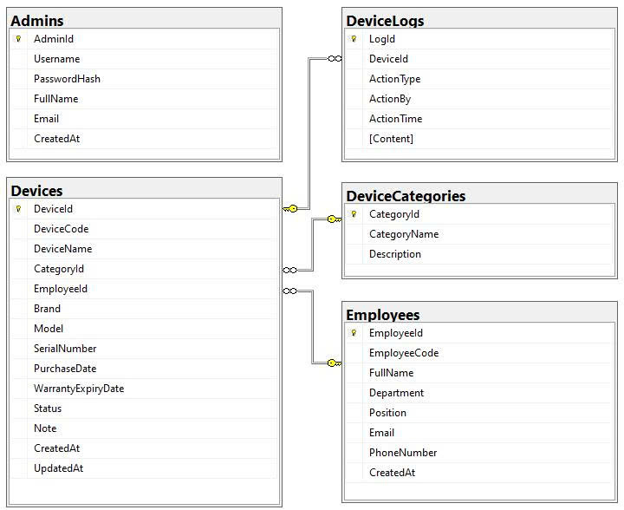

2.2. Đặc tả bảng

2.2.1 Bảng Admins
a. Mô tả
Bảng Admins dùng để lưu thông tin tài khoản quản trị viên. Bảng này phục vụ chức năng đăng nhập và quản lý tài khoản quản trị viên.
b. Cấu trúc bảng
Tên trường | Kiểu dữ liệu | Ràng buộc | Ý nghĩa
AdminId | int | Primary Key, Identity | Mã quản trị viên
Username | nvarchar(50) | Not Null, Unique | Tên đăng nhập
PasswordHash | nvarchar(255) | Not Null | Mật khẩu đã mã hóa
FullName | nvarchar(100) | Not Null | Họ tên quản trị viên
Email | nvarchar(100) | Null | Email quản trị viên
CreatedAt | datetime | Not Null | Ngày tạo tài khoản

2.2.2 Bảng Employees
a. Mô tả
Bảng Employees dùng để lưu thông tin nhân viên trong công ty. Dữ liệu trong bảng này được sử dụng để xác định thiết bị đang được giao cho nhân viên nào sử dụng.
b. Cấu trúc bảng
Tên trường | Kiểu dữ liệu | Ràng buộc | Ý nghĩa
EmployeeId | int | Primary Key, Identity | Mã nhân viên
EmployeeCode | nvarchar(50) | Not Null, Unique | Mã nhân viên
FullName | nvarchar(100) | Not Null | Họ tên nhân viên
Department | nvarchar(100) | Null | Phòng ban
Position | nvarchar(100) | Null | Chức vụ
Email | nvarchar(100) | Null | Email nhân viên
PhoneNumber | nvarchar(20) | Null | Số điện thoại
CreatedAt | datetime | Not Null | Ngày tạo bản ghi

2.2.3 Bảng DeviceCategories
a. Mô tả
Bảng DeviceCategories dùng để lưu danh mục loại thiết bị. Bảng này giúp phân loại thiết bị, hỗ trợ việc tìm kiếm, lọc và thống kê thiết bị theo từng nhóm.
b. Cấu trúc bảng
Tên trường | Kiểu dữ liệu | Ràng buộc | Ý nghĩa
CategoryId | int | Primary Key, Identity | Mã loại thiết bị
CategoryName | nvarchar(100) | Not Null, Unique | Tên loại thiết bị
Description | nvarchar(255) | Null | Mô tả loại thiết bị

2.2.4 Bảng Devices
a. Mô tả
Bảng Devices là bảng trung tâm của cơ sở dữ liệu, dùng để lưu toàn bộ thông tin chi tiết về thiết bị trong công ty. Bảng này phục vụ các chức năng thêm, sửa, xóa, xem chi tiết, tìm kiếm, lọc, bàn giao và thu hồi thiết bị.
b. Cấu trúc bảng
Tên trường | Kiểu dữ liệu | Ràng buộc | Ý nghĩa
DeviceId | int | Primary Key, Identity | Mã thiết bị
DeviceCode | nvarchar(50) | Not Null, Unique | Mã thiết bị nội bộ
DeviceName | nvarchar(150) | Not Null | Tên thiết bị
CategoryId | int | Foreign Key, Not Null | Mã loại thiết bị
Brand | nvarchar(100) | Null | Hãng sản xuất
Model | nvarchar(100) | Null | Model thiết bị
SerialNumber | nvarchar(100) | Null | Số serial
PurchaseDate | date | Null | Ngày mua
ExpiryDate | date | Null | Hạn bảo hành
Status | nvarchar(50) | Not Null | Trạng thái thiết bị
EmployeeId | int | Foreign Key, Null | Mã nhân viên đang sử dụng
Note | nvarchar(500) | Null | Ghi chú
CreatedAt | datetime | Not Null | Ngày tạo bản ghi
UpdatedAt | datetime | Null | Ngày cập nhật
c. Ghi chú về trạng thái thiết bị
Trường Status có thể nhận các giá trị sau:
Giá trị | Ý nghĩa
Mới | Thiết bị mới được nhập vào hệ thống
Trong kho | Thiết bị đang lưu trong kho, có thể bàn giao
Đang sử dụng | Thiết bị đang được nhân viên sử dụng
Bảo trì | Thiết bị đang được bảo trì hoặc sửa chữa
Hỏng | Thiết bị bị hỏng, không thể sử dụng

2.2.5 Bảng DeviceLogs
a. Mô tả
Bảng DeviceLogs dùng để lưu lịch sử thao tác liên quan đến thiết bị. Bảng này giúp theo dõi quá trình thay đổi thông tin thiết bị và hỗ trợ kiểm tra khi cần thiết.
b. Cấu trúc bảng
Tên trường | Kiểu dữ liệu | Ràng buộc | Ý nghĩa
LogId | int | Primary Key, Identity | Mã lịch sử
DeviceId | int | Foreign Key, Not Null | Mã thiết bị
ActionType | nvarchar(50) | Not Null | Loại thao tác
ActionBy | nvarchar(100) | Not Null | Người thực hiện
ActionTime | datetime | Not Null | Thời gian thực hiện
Content | nvarchar(500) | Null | Nội dung thay đổi
c. Các loại thao tác trong DeviceLogs
ActionType | Ý nghĩa
Create | Thêm mới thiết bị
Update | Cập nhật thông tin thiết bị
Delete | Xóa thiết bị
Assign | Bàn giao thiết bị
Revoke | Thu hồi thiết bị
ChangeStatus | Cập nhật trạng thái thiết bị

3. Thiết kế giao diện

